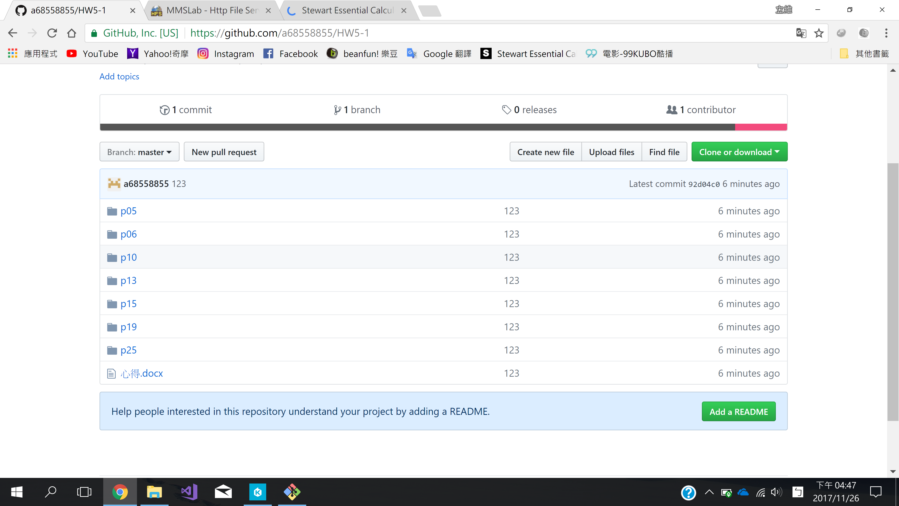 這次上的內容我覺得滿難的，因為有點抽象，我能理解為甚麼教授會說C語言是最難的了。陣列有加星號跟沒加星號我還要再分辨一下，希望透過這兩個禮拜的作業可以把她念熟。